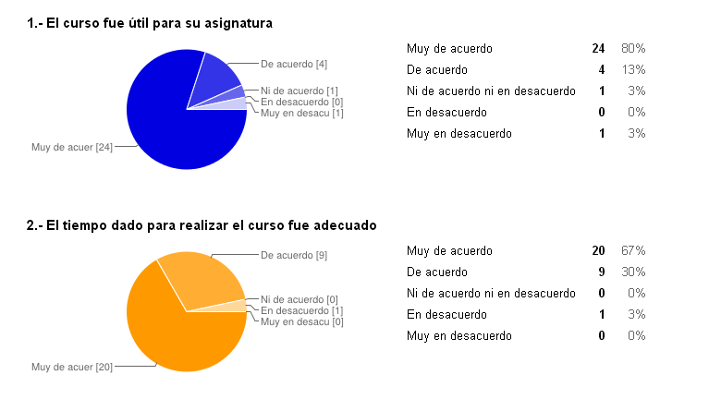

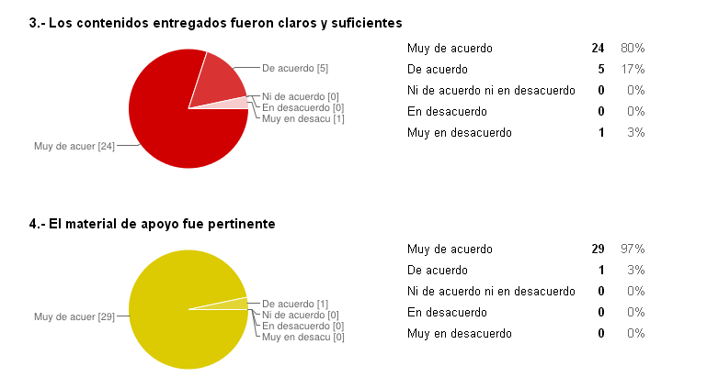

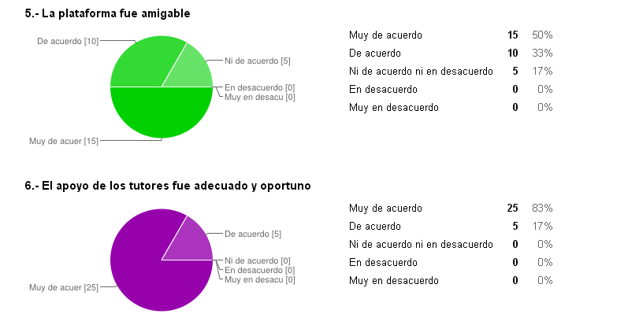

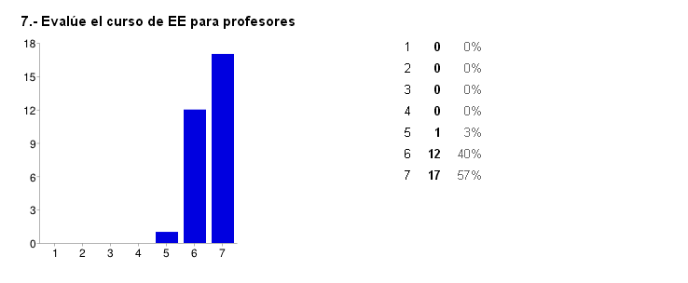

Tomas; estos resultados son a partir de una encuesta que le aplicamos a los 47 docentes que terminaron el curso, de los cuales 30 respondieron.

Al parecer las apreciaciones que nosotros teníamos respecto del curso, nos fueron las mismas que los usuarios, fueron muy buenos los resultados.

Estas respuestas deben plasmarse en las conclusiones finales.